MANUAL DE USUARIO
TAXATION SMART
REPOSITORIO ACTOS TRIBUTARIOS

TABLA DE CONTENIDO
Pág.
REPOSITORIO ACTOS TRIBUTARIOS 3
1. Repositorio de Actos 3
1.1 Acceso a la Opción 3
1.1.1 Parámetros de búsqueda y consulta de repositorio de actos 3
1.1.2 Visualización de actos 5
1.2 Repositorio de Actos portal 7
1.2.1 Acceso a la Opción 7
1.2.2 Parámetros de búsqueda y consulta de repositorio de actos 8
1.2.3 Visualización de actos 9
2 Auditoria de repositorio de actos 10
2.1 Acceso a la Opción 10
2.2 Parámetros y búsqueda de las consultas hechas en el repositorio de actos 11
2.3 Detalle de la consulta o visualización en Repositorio de Actos 13

MANUAL DE USUARIO – REPOSITORIO ACTOS TRIBUTARIOS

INFORMATICA Y TRIBUTOS S.A.S

Todos los derechos reservados. Ninguna parte de esta obra puede ser reproducida de ninguna forma o por cualquier medio - gráfico, electrónico mecánico, incluyendo fotocopias, grabación o almacenamiento de información y sistemas de recuperación de información - sin la autorización por escrito de la editorial.

Los productos que se mencionan en este documento pueden ser marcas comerciales y/o marcas registradas de sus respectivos propietarios. El editor y el autor no pretenden estas marcas.

Si bien todas las precauciones se han tomado en la preparación de este documento, el editor y el autor no asumen responsabilidad alguna por errores u omisiones, ni de daños que resulten del uso de la información contenida en este documento o del uso de programas y código fuente que pueden que lo acompañen. En ningún caso, el editor y el autor serán responsables de ninguna pérdida de beneficios o cualquier otro daño comercial causado o presuntamente causado directa o indirectamente por este documento.

REPOSITORIO ACTOS TRIBUTARIOS
A continuación, el presente manual de usuario busca proporcionar una guía clara y específica para asegurar el funcionamiento óptimo y el desarrollo eficiente de las actividades relacionadas con el repositorio de actos tributarios.

Repositorio de Actos

1.1 Acceso a la Opción
La ruta para el módulo es la siguiente:
> Repositorio de Actos > Repositorio de Actos

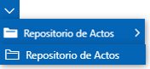
Imagen - 1 Ruta Acceso.

Parámetros de búsqueda y consulta de repositorio de actos
A continuación, realizar los siguientes pasos para realizar la consulta de actos.
1. Clic seleccionar Origen Acto.
2. Clic seleccionar Tipo de Acto.
3. Ingresar número de acto.
4. Clic seleccionar Fecha Inicio.
5. Clic seleccionar Fecha Final.
6. Clic seleccionar Tributo.
7. Clic seleccionar Sub-Tributo.
8. Clic .

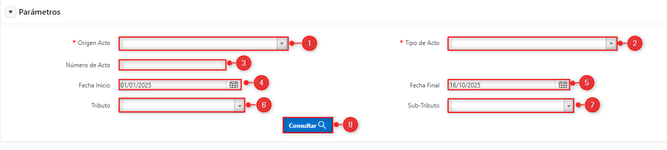
Imagen 2 – parámetros de búsqueda.
Luego de hacer clic en se observa el resultado de la consulta.
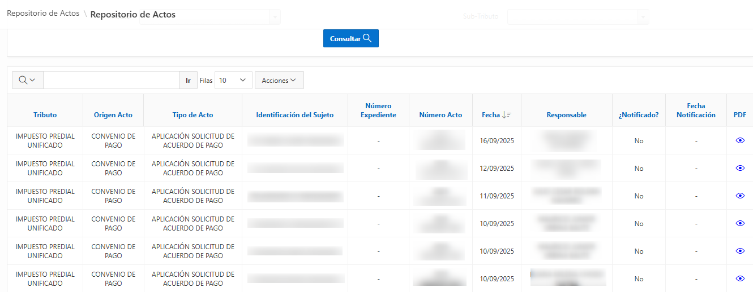
Imagen - 3 Resultado de consulta.

Visualización de actos
Una vez consultados es posible observar el documento PDF del acto haciendo lo siguiente:
1. Clic en el acto que se desea consultar.
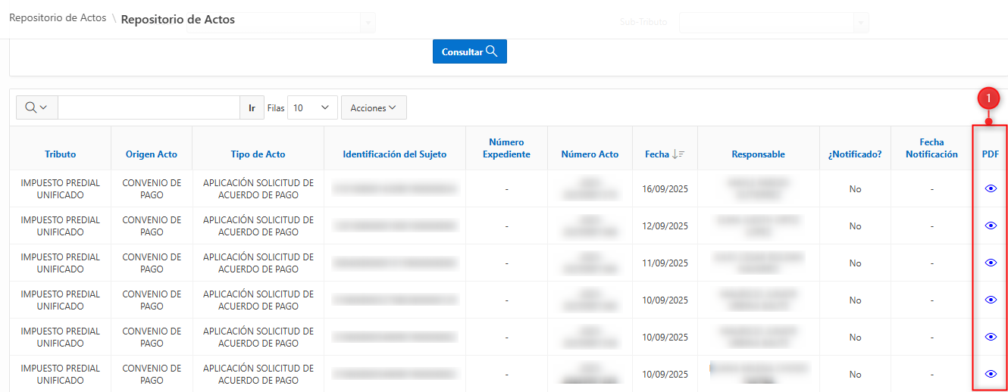
Imagen 4 – Visualización de acto.

El visor se abre con el acto seleccionado:
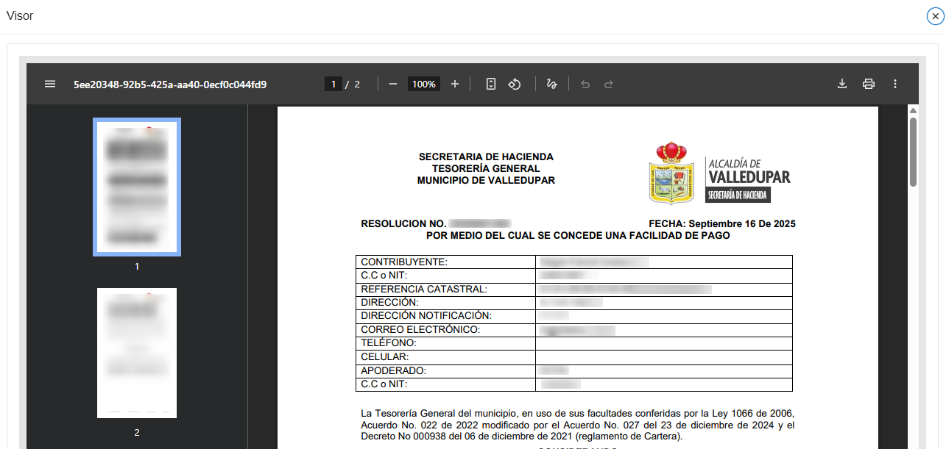
Imagen 5 – Visualización del acto.

Repositorio de Actos – Portal ciudadano

Acceso a la Opción
Para acceder al portal ciudadano clic aquí.

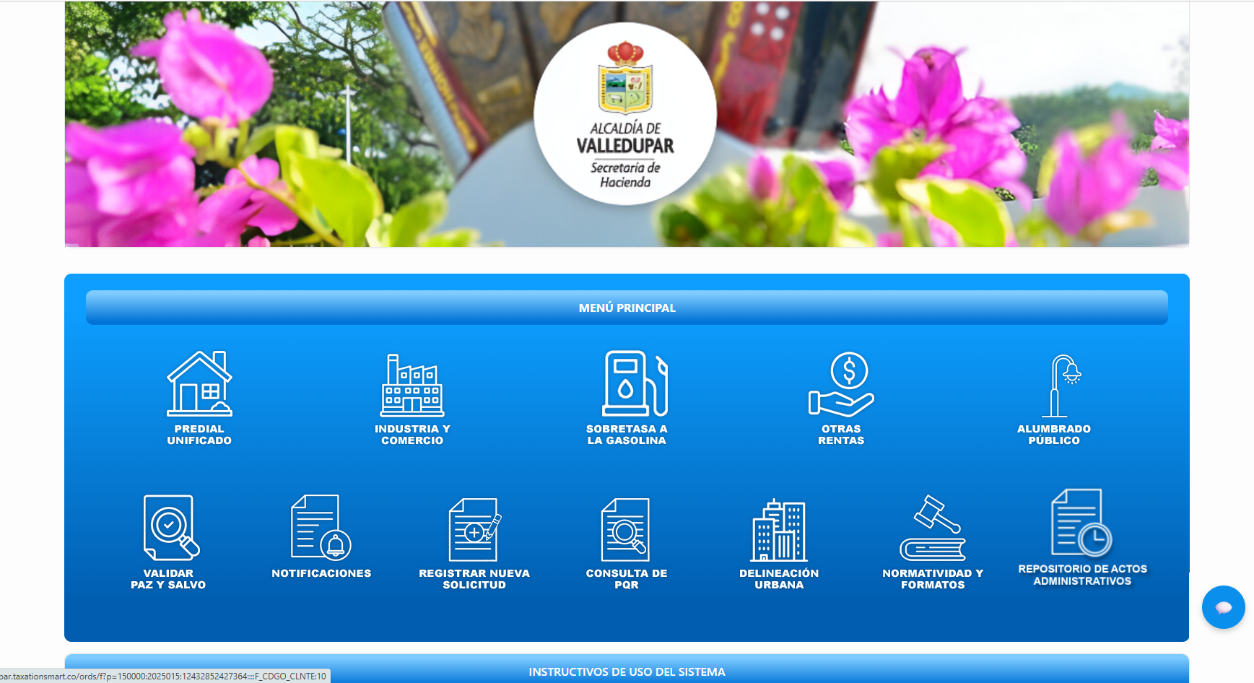
Imagen 6 – Portal ciudadano.

Para realizar consulta y visualización de los actos generados por el sistema:
Clic en la opción ‘Repositorio De Actos Administrativos’.

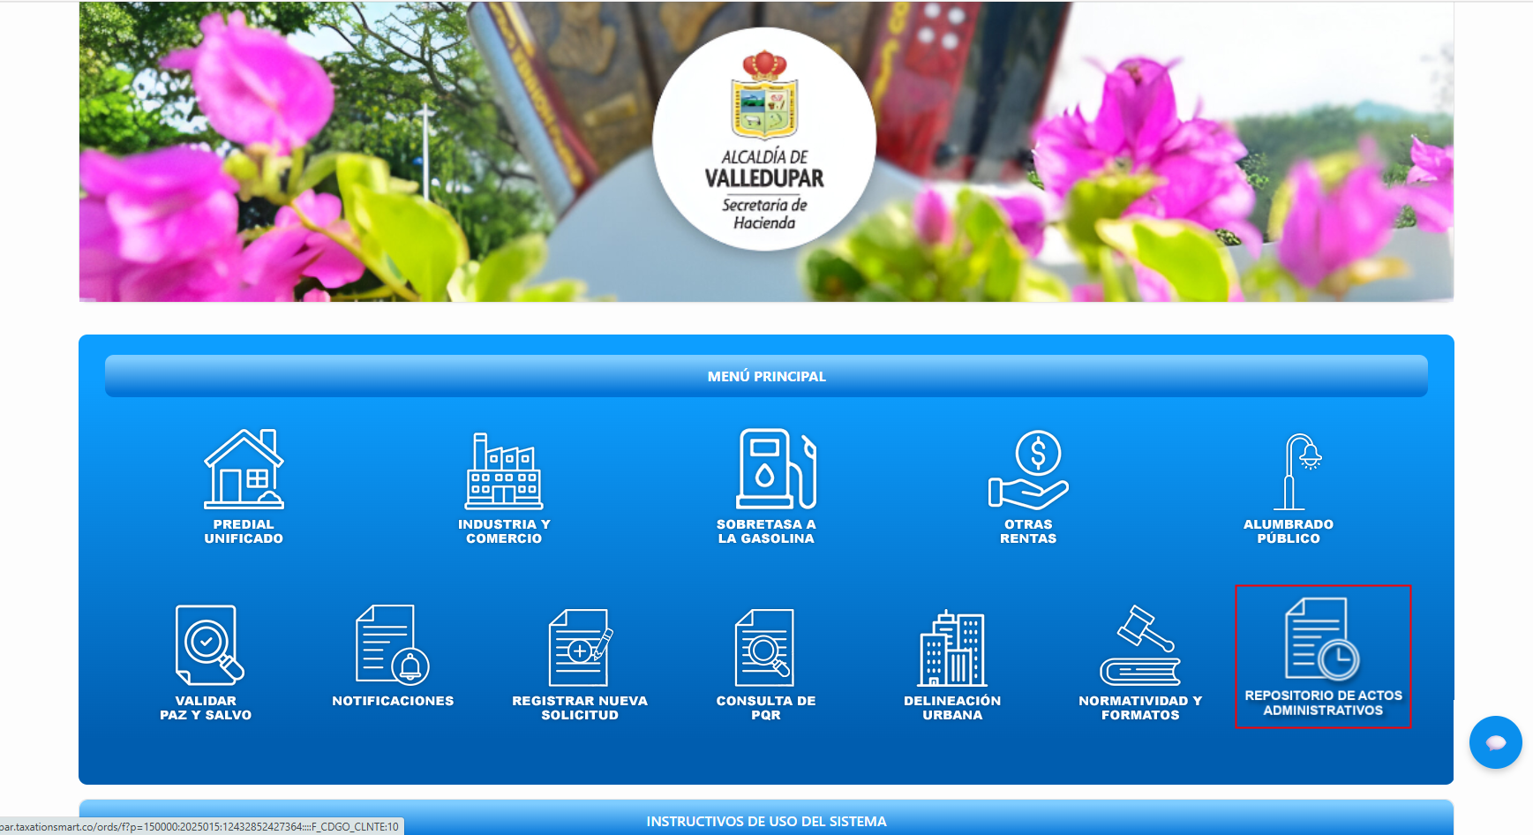
Imagen 7 – Repositorio de actos.

A continuación se de debe iniciar sesion.
1. Ingresar usuario
2. Ingresar clave
3. Clic
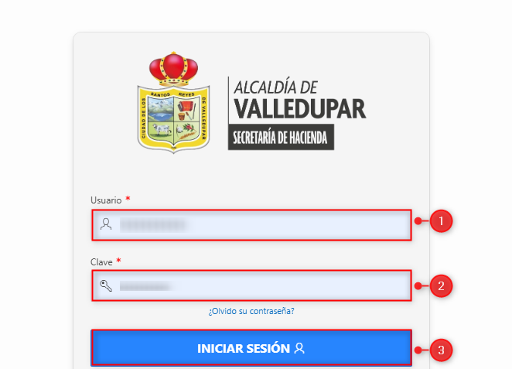
Imagen 8 - inicio de sesión.

Parámetros de búsqueda y consulta de repositorio de actos
A continuación, seguir los siguientes pasos para consultar los actos.
1. Clic seleccionar Proceso
2. Clic seleccionar Tipo de Acto
3. Clic seleccionar Fecha Inicio
4. Clic seleccionar Fecha Final
5. Ingresar número del acto
6. Clic
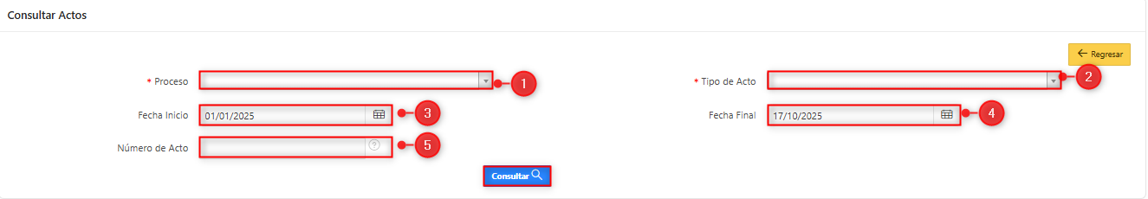
Imagen 9 – Parámetros de consulta.

Una vez llenado los parámetros se genera el resultado de la consulta.
Imagen 10 - Resultado de consulta.

Visualización de actos
Una vez realizada la consulta y obtener los actos revisar columna PDF.
1. Clic en el acto que se desea consultar
Imagen 11 - Opción de visualización de actos.

El visor se abre automáticamente con el acto seleccionado para su visualización.

Imagen 12 - Visualización de acto seleccionado.

Auditoria de repositorio de actos

2.1 Acceso a la Opción
La ruta de acceso es la siguiente:
 > Repositorio de Actos > Auditoria

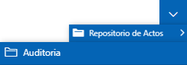
Imagen 13 – Ruta de acceso auditoria.

Parámetros de consulta - Auditoria
A continuación, realizar los siguientes pasos para buscar las consultas y visualizaciones hechas en el módulo repositorio de actos.

1. Clic seleccionar Origen Acto.
2. Clic seleccionar Tipo de Acto.
3. Clic seleccionar Origen de Búsqueda.
4. Clic seleccionar Tipo de Operación.
5. Ingresar número de acto.
6. Clic seleccionar Fecha Inicio.
7. Clic seleccionar Fecha Final.
8. Clic seleccionar Tributo.
9. Clic seleccionar Sub-Tributo.
10. Clic .
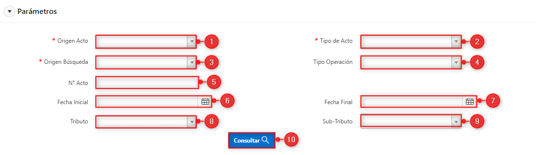
Imagen 14 – Parámetros de consulta.

Una vez llenado los parámetros se genera el resultado de la consulta.
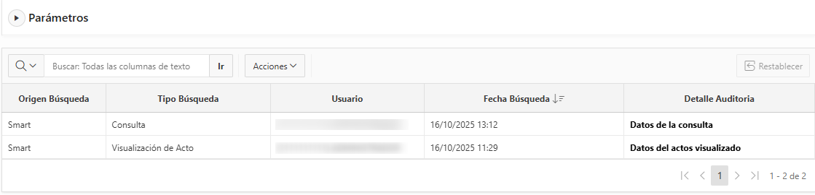Imagen 15 - Resultado de consulta.

Detalle de la consulta o visualización en Repositorio de Actos
Tras realizar la búsqueda, revise la columna Detalle Auditoría para consultar los parámetros de búsqueda utilizados para hacer la consulta.
1. Clic en el recuadro correspondiente:
- para ver detalles de la consulta realizada.
- para ver detalles de la visualización realizada.
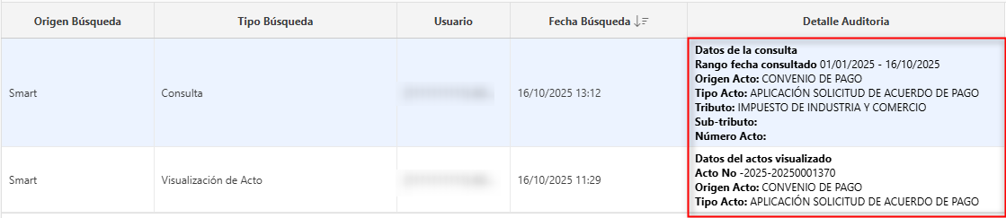
Imagen 16 - Visualización del detalle auditoria.

